在线编译属于自己的OpenWrt系统

- 点击连接：https://github.com/P3TERX/Actions-OpenWrt
- 点击：使用此模板——自定义一个名称——点击从模板创建存储库
- 点击文件：diy-part1.sh,删除注释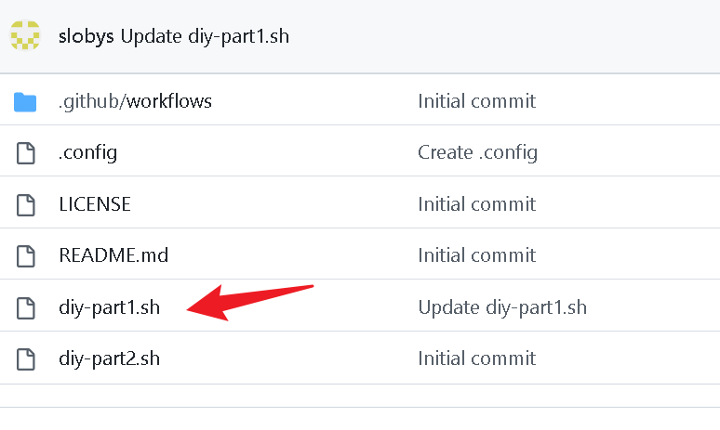
- 点击文件：diy-part2.sh，修改自己喜欢的登陆IP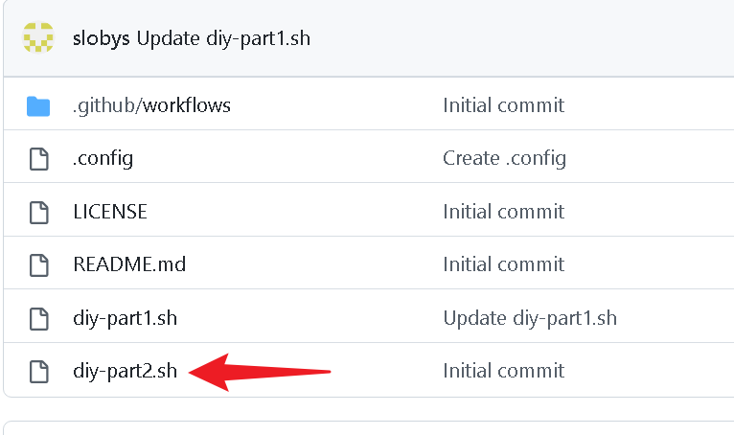

- 点击创建：Create new file，创建文件.config
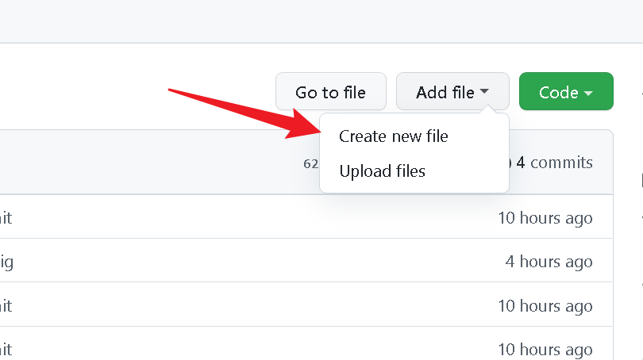
- 搜索Actions-Openwrt 找到喜欢的插件配件文件，然后粘贴过来，点击Commit new file
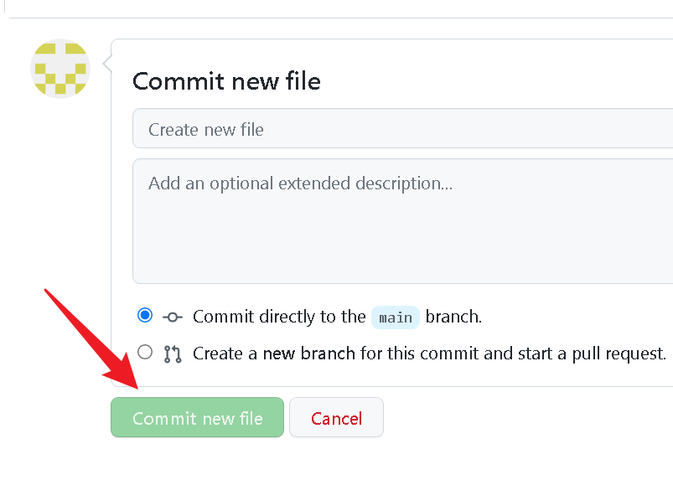
- 点击行动——点击构建OpenWrt——点击运行工作流——输入：true
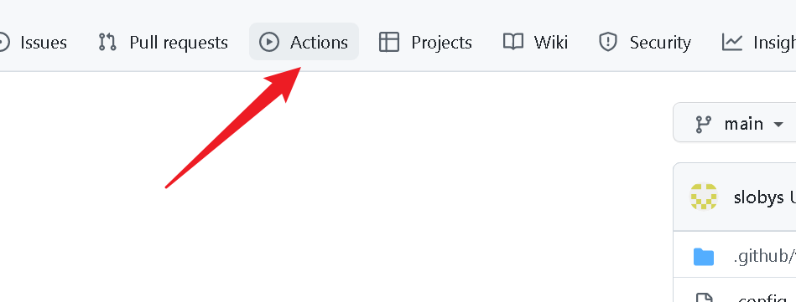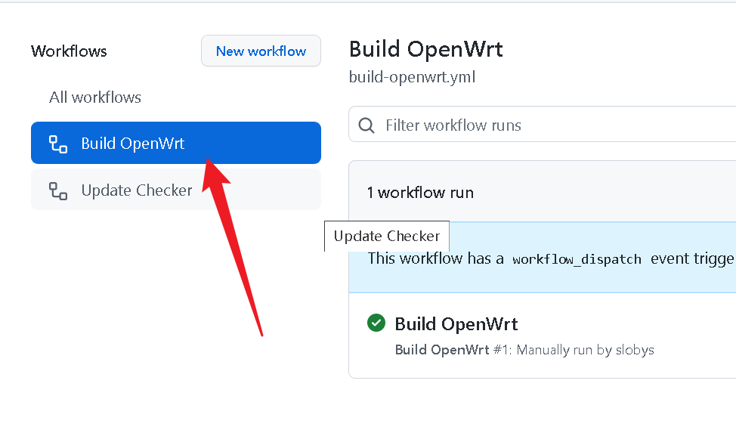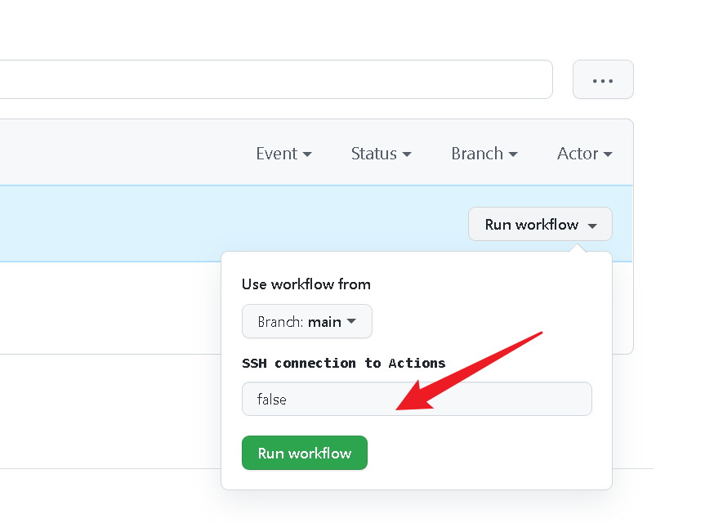
- 等它一直运行到SSH connection to Actions，点击连接进入到下一个界面
- 输入代码：cd openwrt && make menuconfig
- 选择自己的系统版本——选择对应的插件（方向键是选择下面的导航栏，上下键是选择对应的参数，空格或者Y是选择，确认是回车）——设置完成后保存，然后退出——退出到命令页面后按快捷键：ctrl+D，关闭当前窗口，然后程序继续往下走。或者：touch/tmp/continue或者exit
- 插件对应参考列表：https://www.right.com.cn/forum/thread-344825-1-1.html
- 插件推荐链接：https://github.com/search?o=desc&q=Actions-openwrt&s=stars&type=Repositories
- P3TERX大神：https://github.com/P3TERX/Actions-OpenWrt
- Lede大神：https://github.com/coolsnowwolf/lede

